Aanpassen Schilte sjoelbak
Methode 2 (ca 50 min)
24-11-2023

Inleiding
De Schilte sjoelbak is degelijk gebouwd waardoor het achtergedeelte met de vakken heel stijf in elkaar zit.
Gevolg is dat de sjoelschijven erg ver terug stuiteren van de poortenbalk.
Dat maakt het sjoelen lastig op deze bakken.

Aanpak
De poortenbalk is met totaal 12 nagels/krammen vastgezet; 5 krammen door de onder dwarslat, links en rechts met 2 nagels door de zijkant van de sjoelbak en aan de voorzijde 3 nagels in de vakverdelingslatjes.
Door de poortenbalk met minder nagels vast te zetten en in de sponningen wat ruimte te geven, stuiteren de sjoelschijven minder terug.
Daardoor wordt het sjoelen minder lastig.

Benodigd
Werktafel
Plaid/deken
Middenklem
Eindklem
Omgedraaide lijmtang
Nijptang
Multitool
Beitel 25 mm
Beitel 12 mm
Vierkante vijl
Dubbele klos
Afstandklossen
Mepklos
Hamer
Afkortzaag + hulpstuk
Nietapparaat (30 mm nagels)

Voorbereiding
Leg een plaid of deken o.i.d. op het werkblad om beschadigen van de sjoelbak te voorkomen.

Stap 1
Zijkanten losmaken van poortenbalk en onderdwarslat

Plaats midden- en eindklem (voorkomen dat de zijkant daar naar buiten gaat).
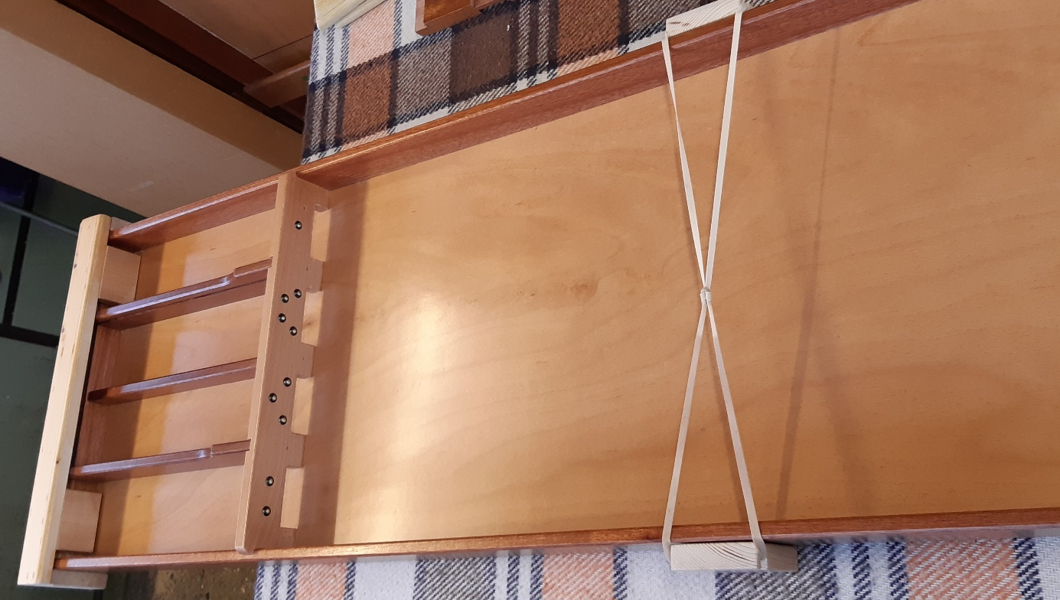

Draai de bak om.
Plaats dubbele klos over de dwarslat en geef een flinke tik met de hamer om de nagels in de onderlat te laten schrikken.

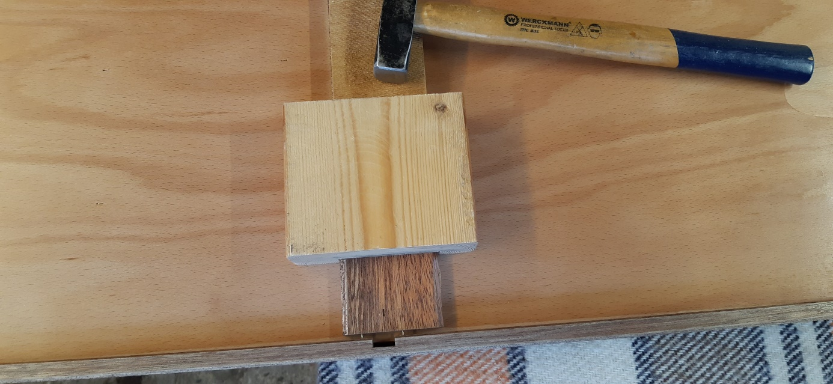

Idem andere kant.
Draai bak om.
Plaats omgedraaide lijmklem en druk zijkant naar buiten. Vaak is een tik met de hamer nodig om dat te bereiken (onder én boven).
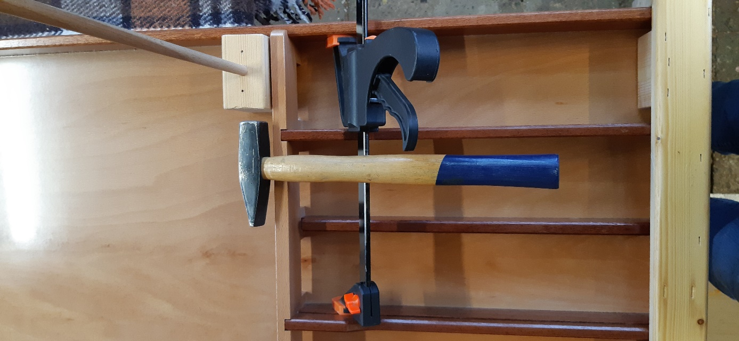

Plaats afstandsklos.
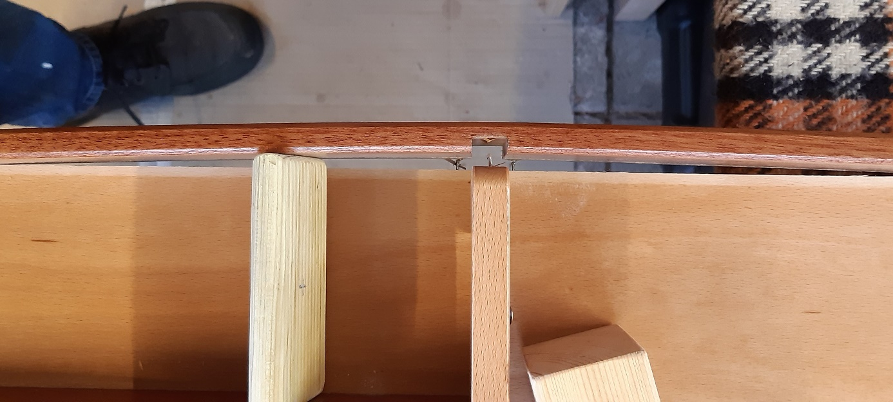

Verwijder de nagels met de multitool.
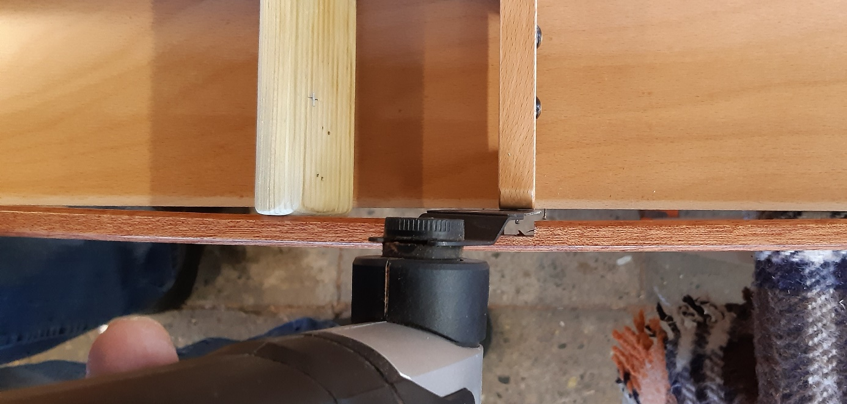

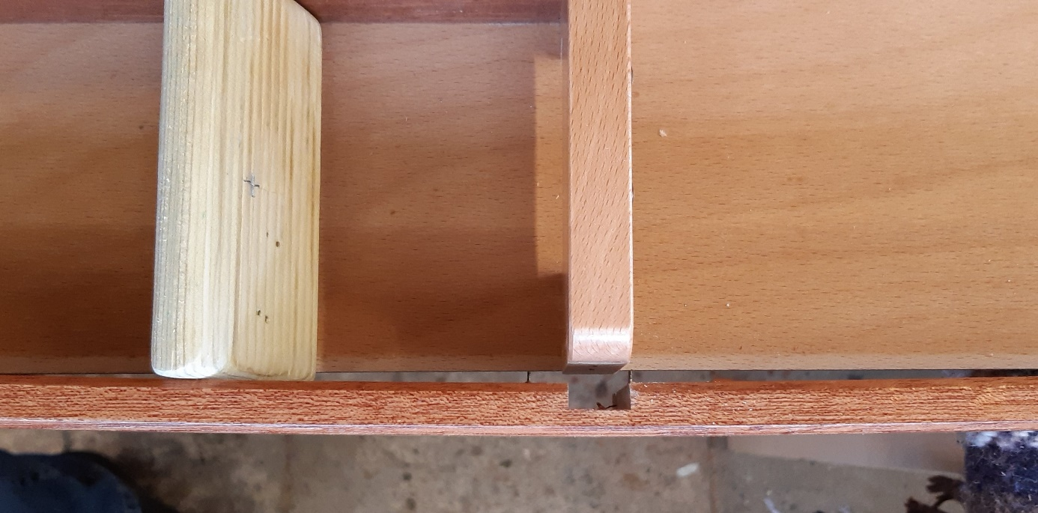
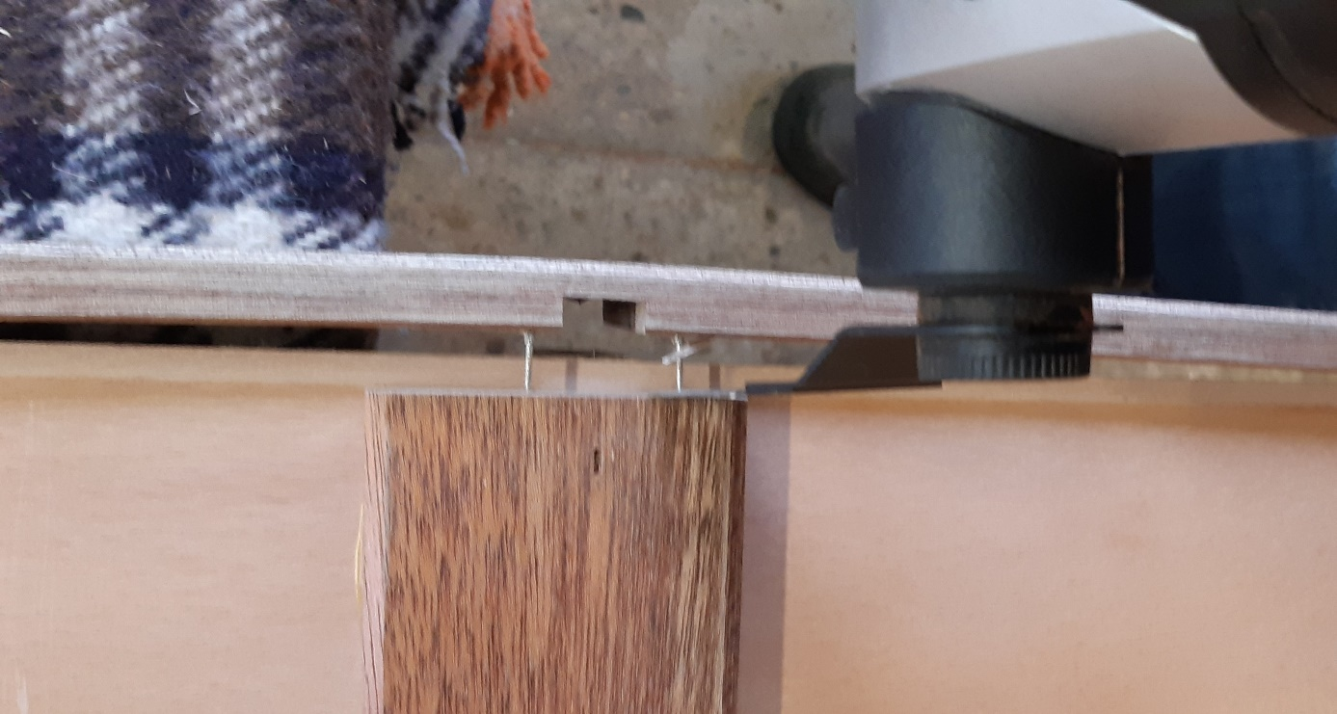

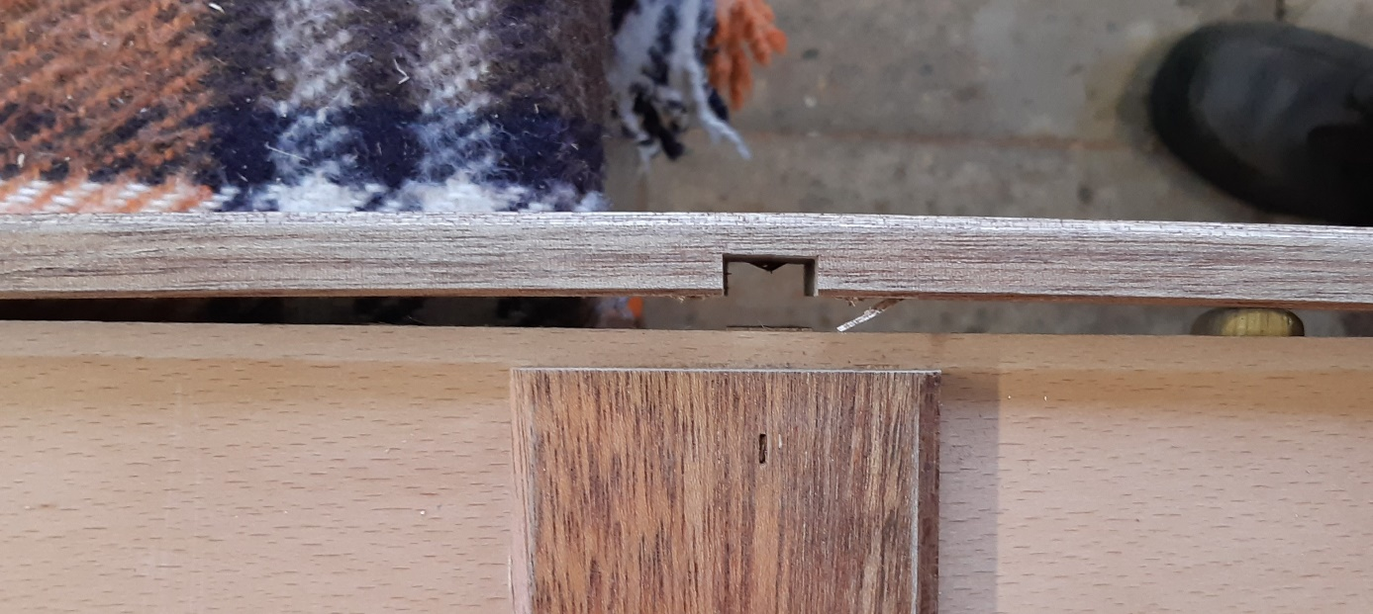

Draai bak om.

Stap 2
Losmaken poortenbalk.

Plaats mepklos afwisselend in vak 3 en 4 en tik de poortenbalk om.
In dit geval komen de nagels meestal mee.
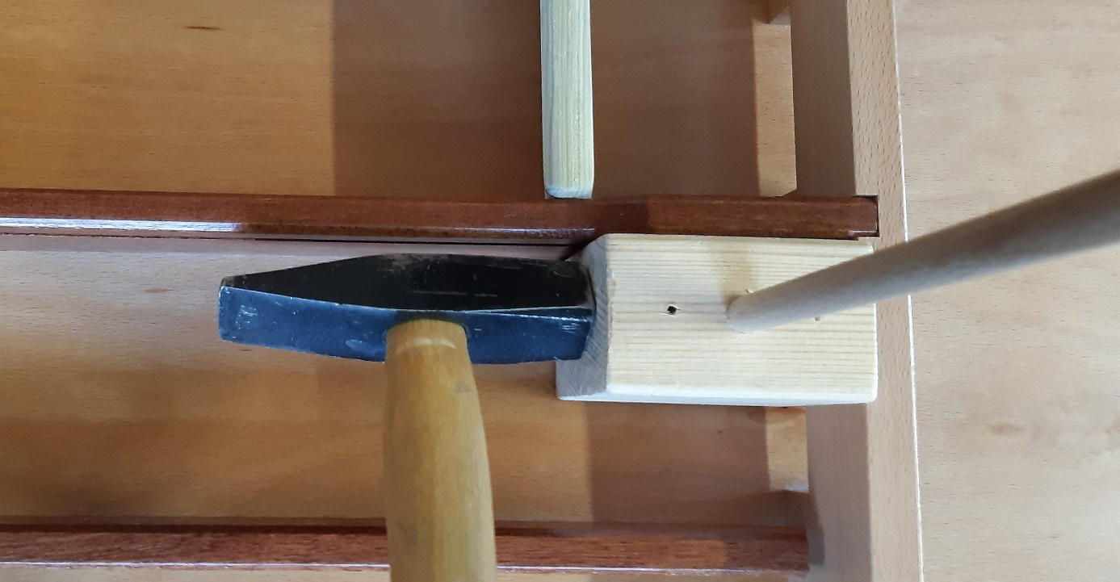
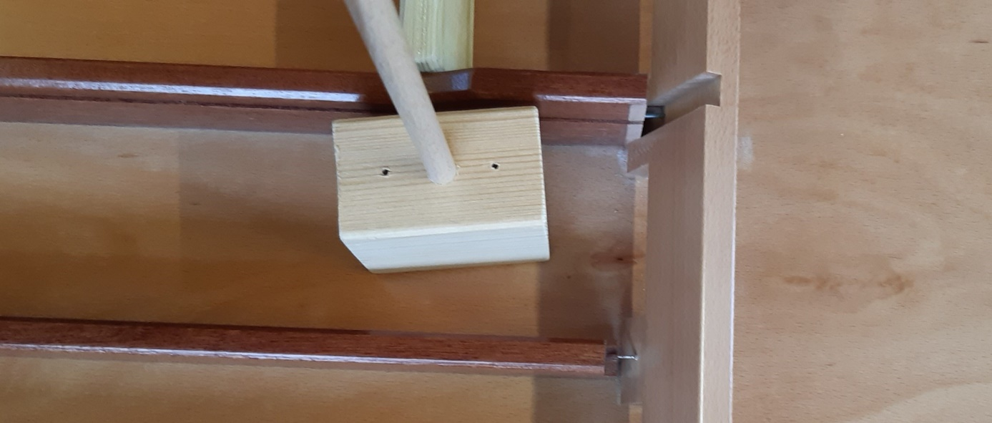
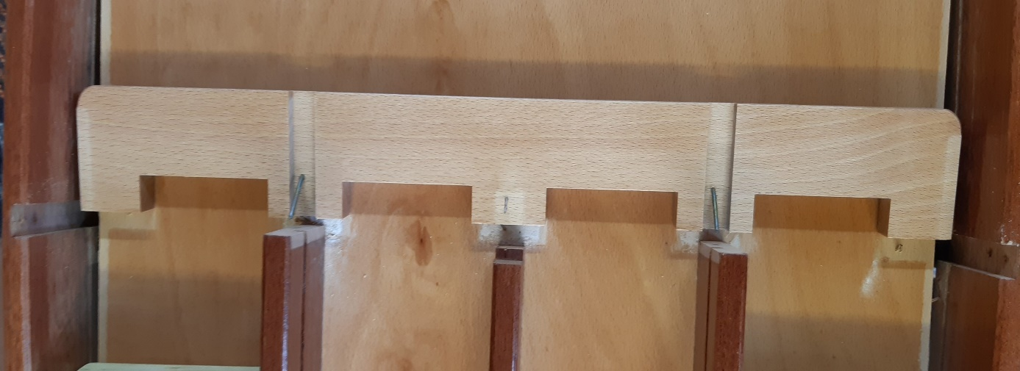

Stap 3
Aanpassen sjoelbak

Verwijder de krammen met de multitool door ze iets onder het oppervalk af te zagen.
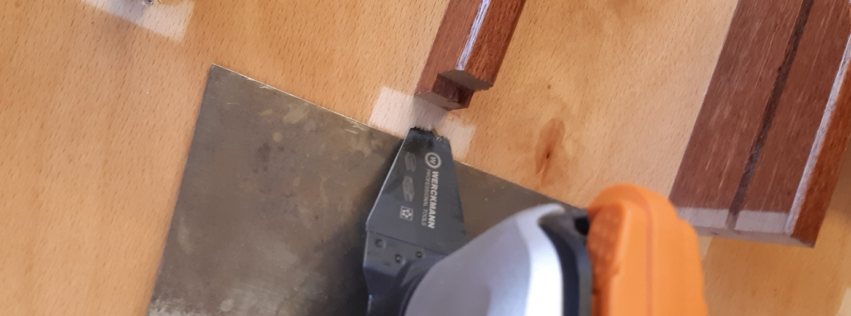

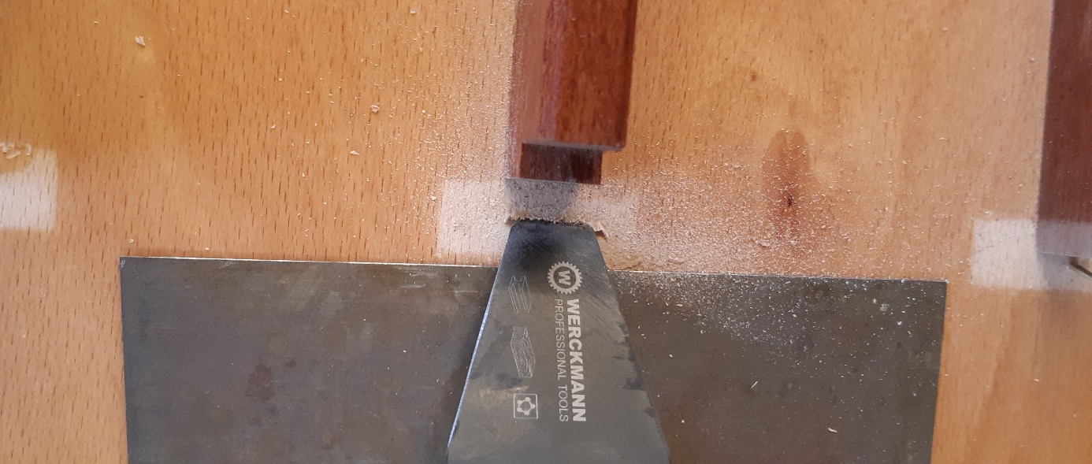

Maak bodemplaat glad waar poortenbalk rust door verhogingen en lakresten met scherpe beitel/glasschraper voorzichtig weg te steken.

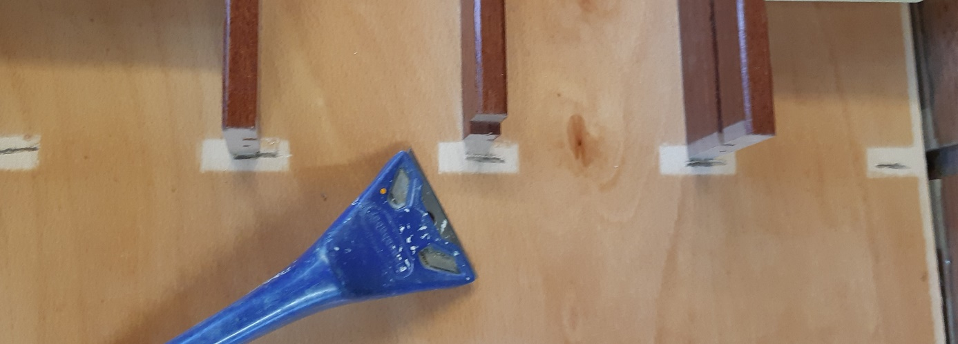
Maak middelste vakverdelingslatje iets korter door ca 0,5- 1mm af te steken met de beitel.

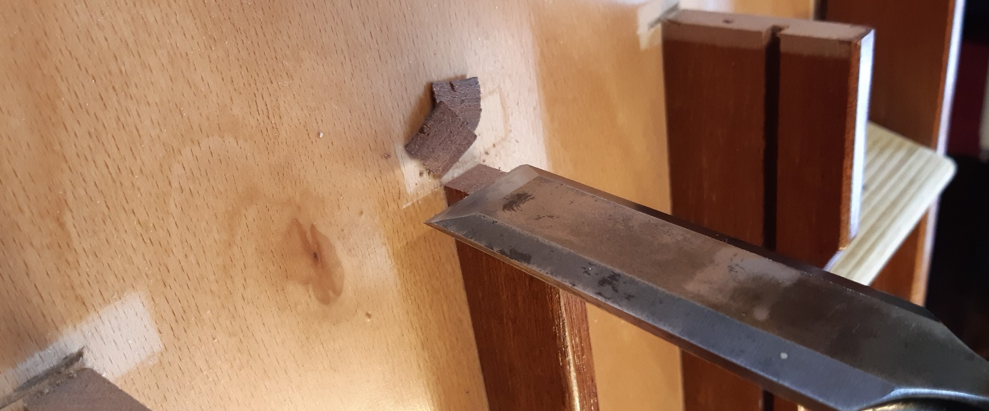

Schuur of steek de scherpe hoeken van de vakverdelingslatjes iets rond.

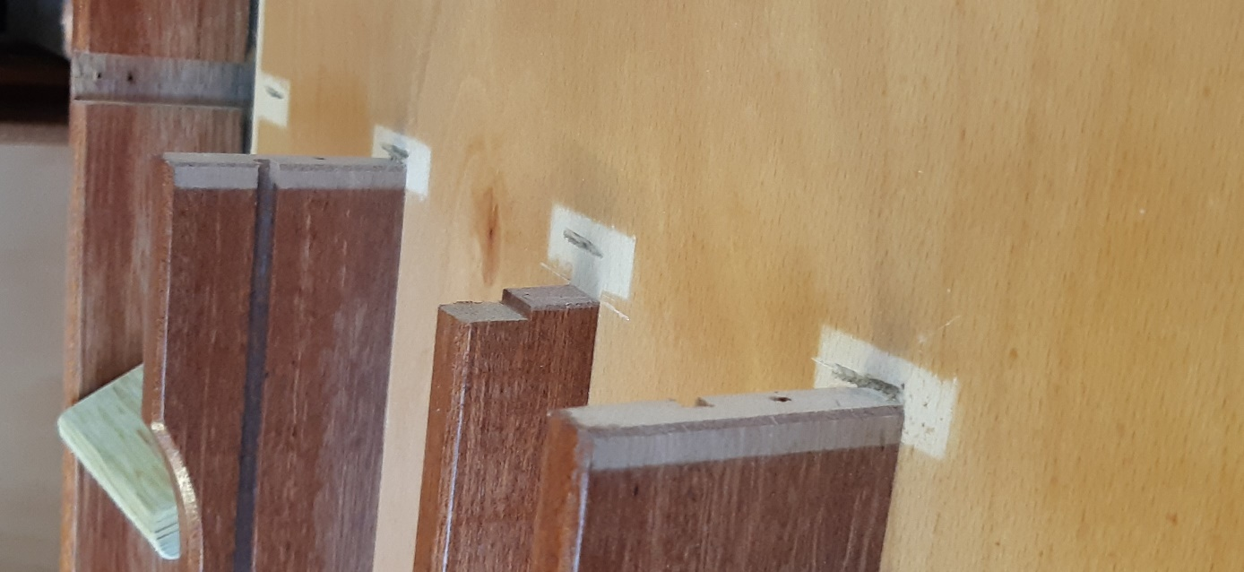

Pas de sponning voor de poortenbalk in beide zijkanten zodanig aan dat poortenbalk niet klemt maar soepel in de sponning kan glijden. (Soms is vijlen/schuren voldoende, soms moet er een klein beetje materiaal met de beitel weggestoken worden.)

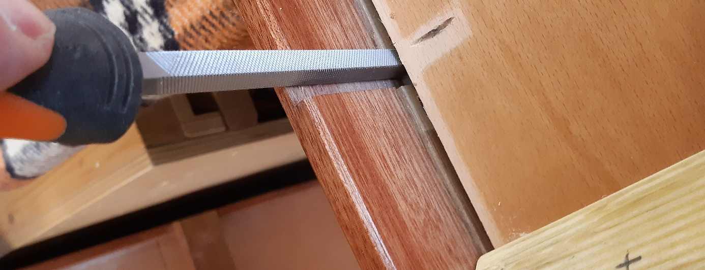

Stap 4
Aanpassen poortenbalk
(In deze beschrijving worden de uitsparingen/sponningen in de poortenbalk iets verdiept.
Hetzelfde effect kan bereikt worden door alle vakverdelingslatjes in te korten door afsteken met de beitel.)

Nijp de buitenste grote nagels af op ca 1 cm en de middelste zo kort mogelijk. Slijp de restanten van de middelste nagel en die in de zijkanten glad op de werkbankslijpsteen.
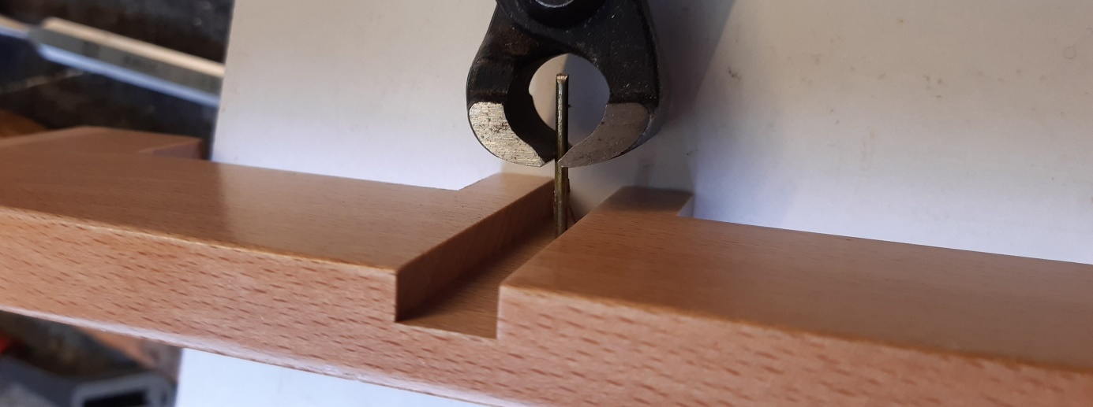

Leg poortenbalk onderste boven op een zacht stukje hout en sla de buitenste grote nagels iets terug.
Draai poortenbalk om en verwijder de nagels met de nijptang.
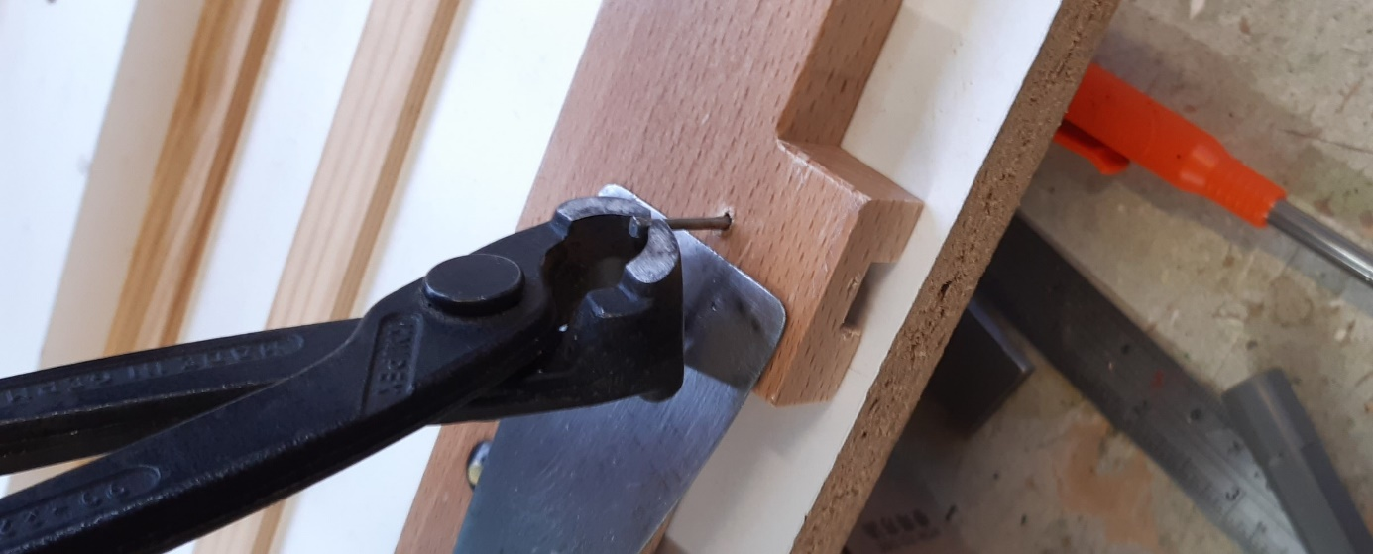

Plaats poortenbalk in de bakschroef.
Verwijder met scherpe beitel evt. lakranden aan de voor- en achterzijkant.
Steek/schuur scherpe hoeken van de zijkant iets rond.
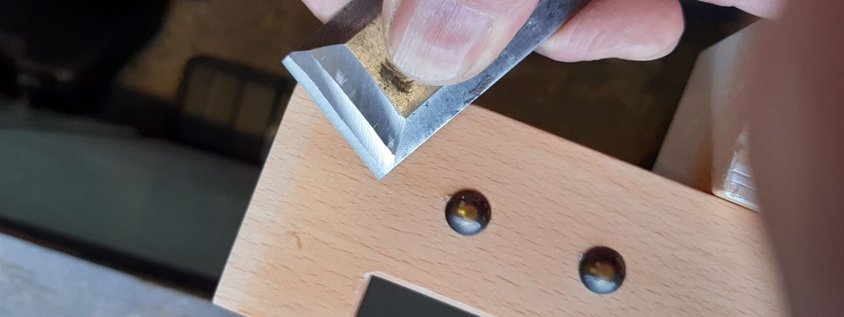

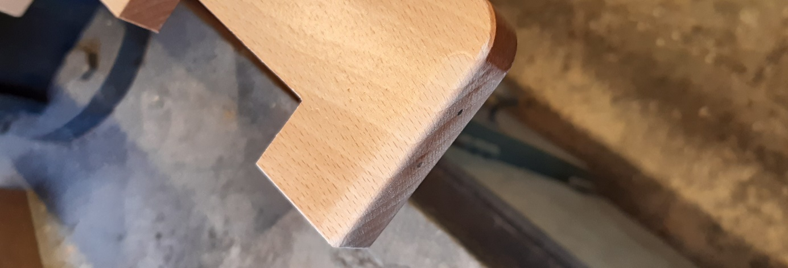

Schuur onderzijde poortenbalk glad.
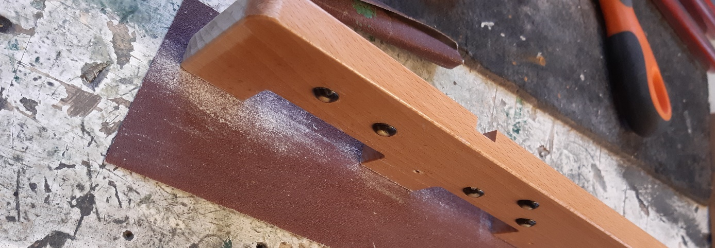

Plaats poortenbalk op hulpstuk afkortzaag.
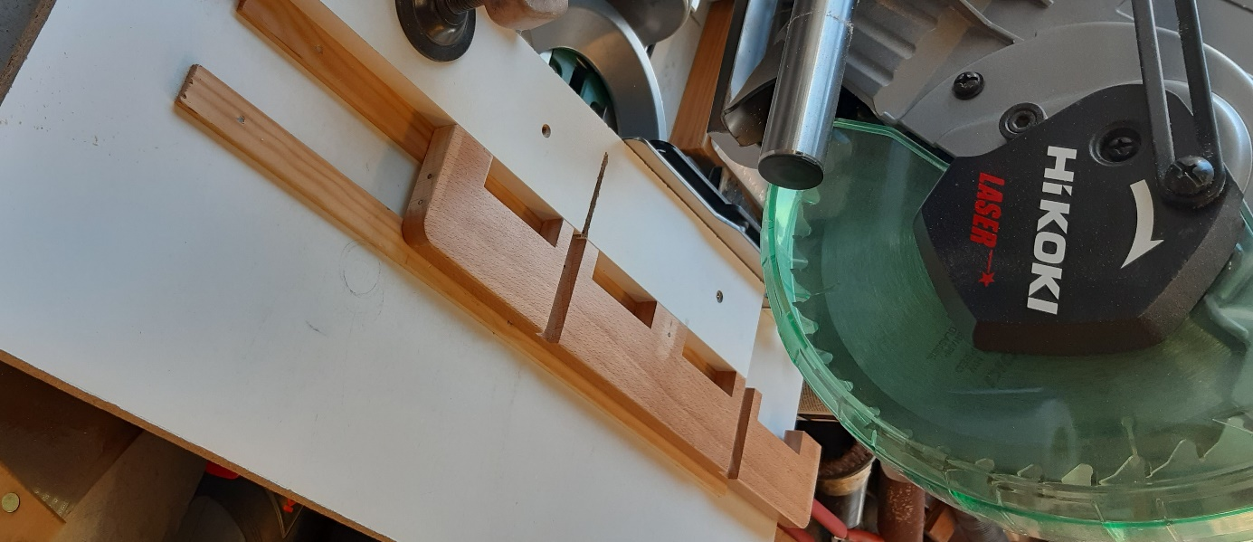

Verdiep beide sponningen 05 – 1 mm (door zaagblad tegen zijkant sponning te plaatsen voor de start, wordt de sponning ook in de breedte iets groter en past 12 mm beitel).
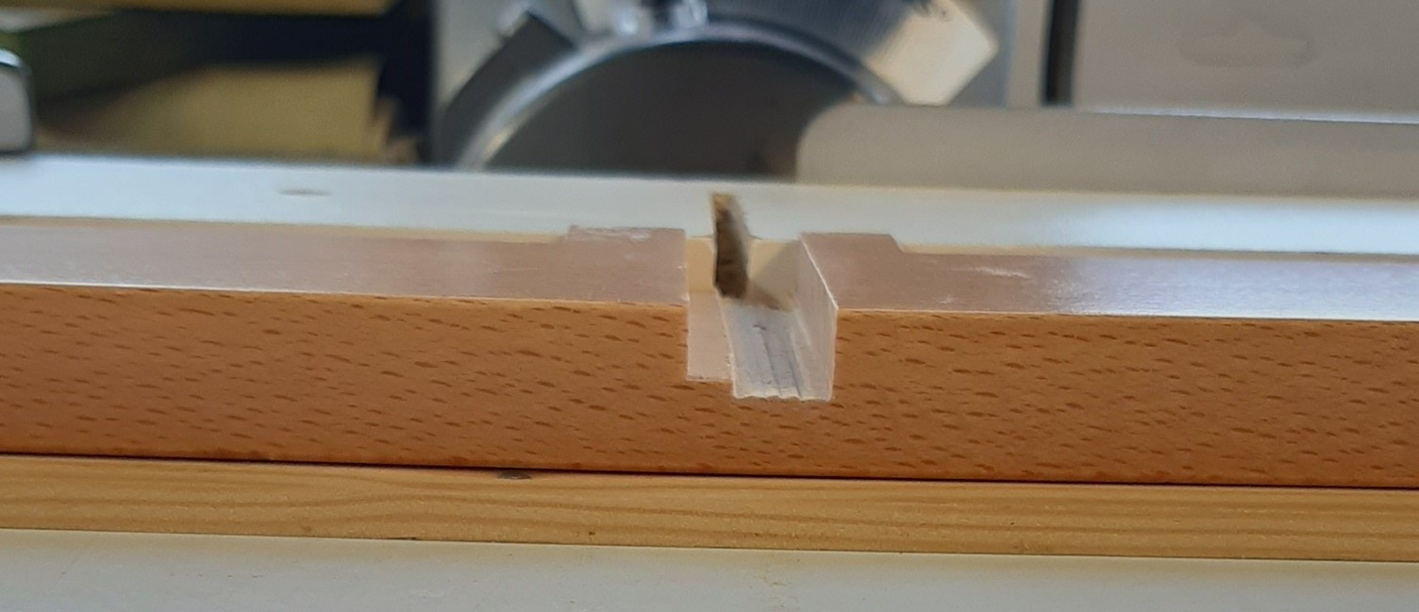

Maak sponningen strak met 12 mm beitel en vierkante vijl.
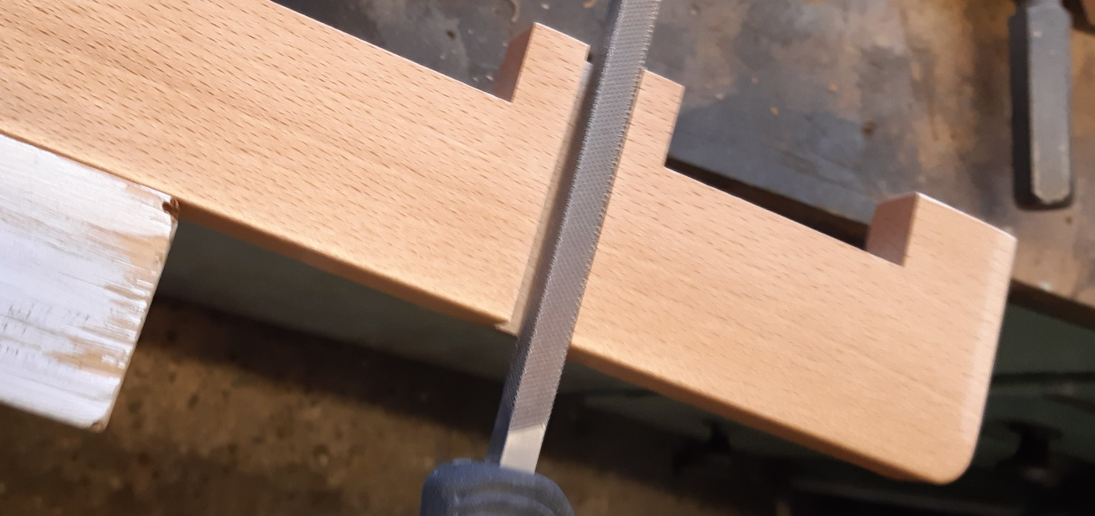
Schuur de scherpe hoek van de sponning.
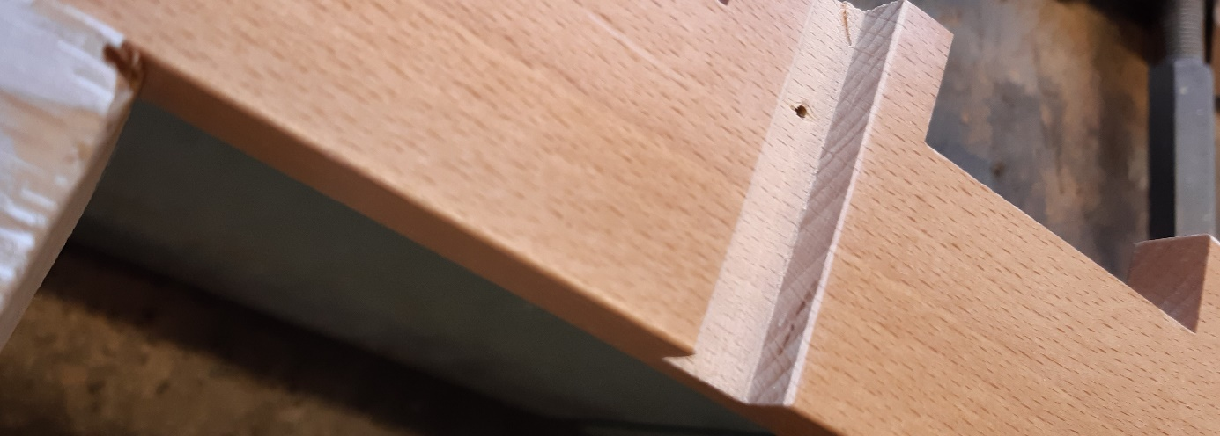

Stap 5
Monteren sjoelbak

Plaats poortenbalk (moet soepel gaan; niet klemmend).
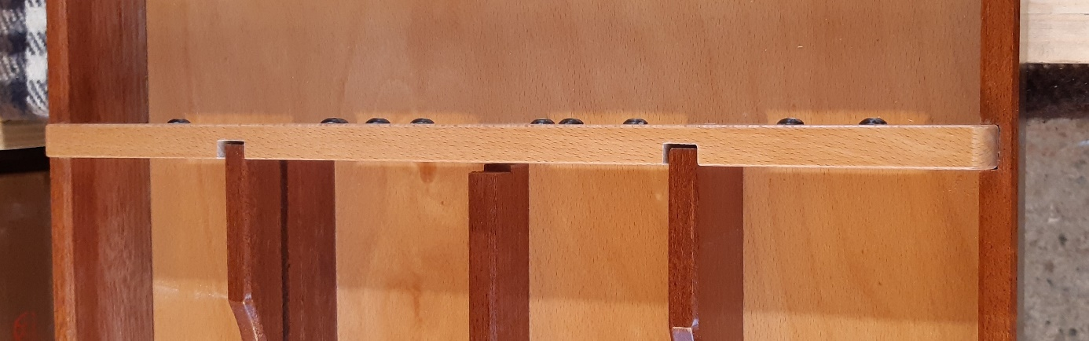

Verwijder midden- en eindklem.

Monteer de sjoelbak weer met het nietapparaat;
- 30 mm nagels
- Beide kanten 2 nagels in de onderdwarslat
- Beide kanten 2 nagels in de poortenbalk (boven zijde ca 1 cm afstand onderling)
- Beide kanten 3 nagels in de achterlat (2 boven en 1 onder de bodemplaat)
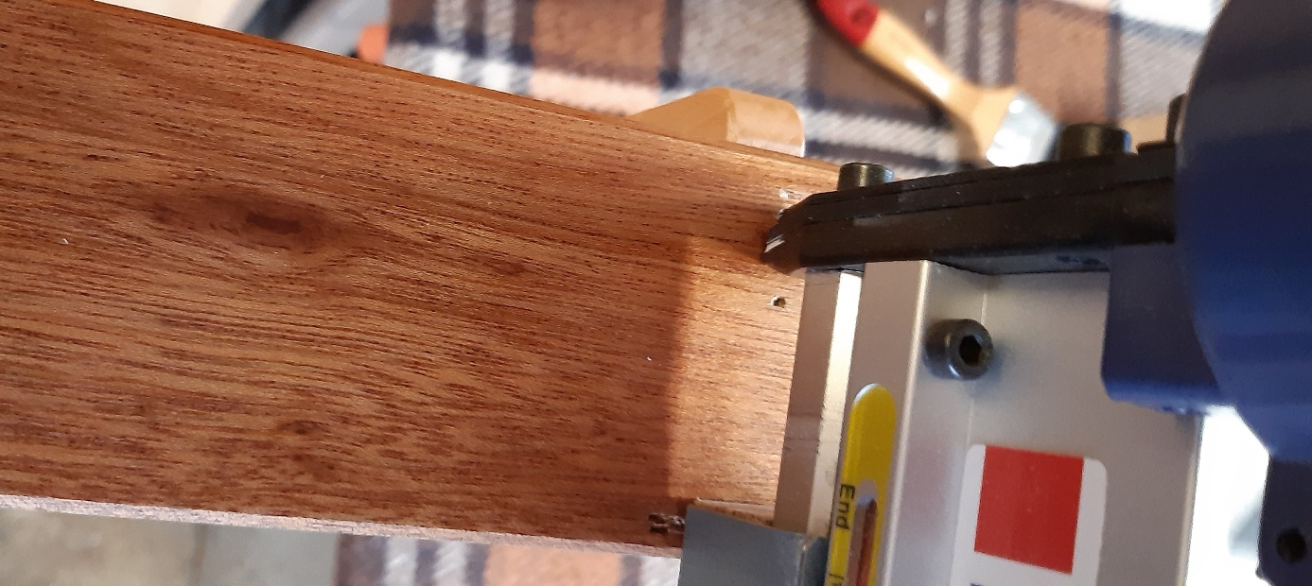

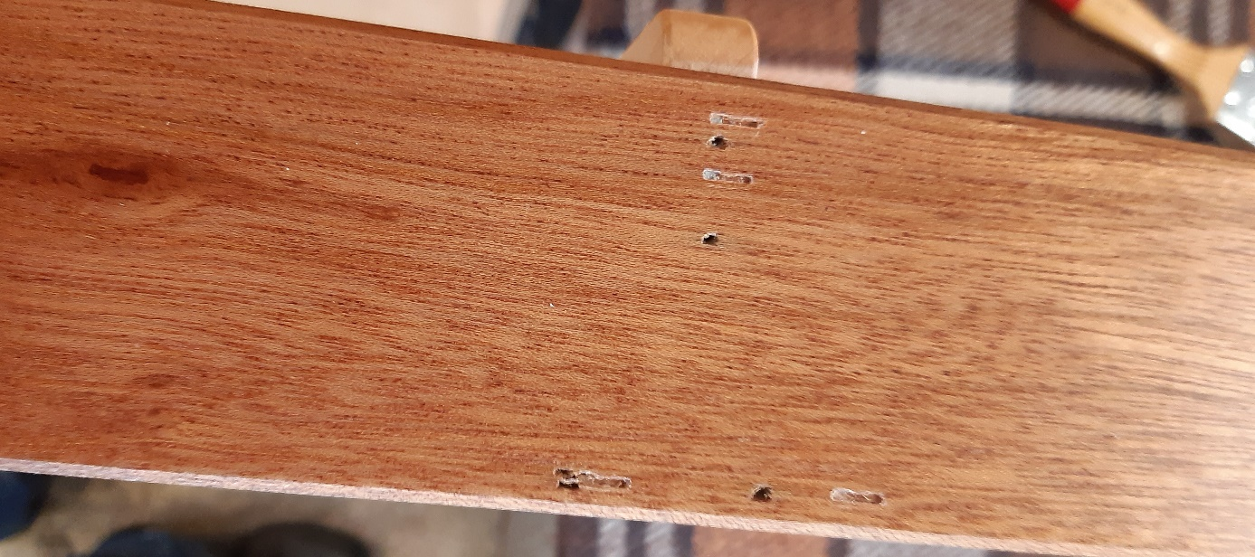

Controleer terug stuiteren sjoelschijven.
Verwijder evt lakspetters op het speelvlak met glasschraper of i.d.

KLAAR!

